INDEX HYPOTEČNÍCH ÚVĚRŮ | FIXINDEX
INDEX PODÍLOVÝCH FONDŮ | INDEX TYPICKÉHO INVESTORA
INDEX VOLNÝCH PENĚZ DOMÁCNOSTÍ
POVINDEX
INDEX SPOTŘEBITELSKÝCH ÚVĚRŮ
INDEX FINANČNÍ GRAMOTNOSTI
INDEX OČEKÁVANÝCH CEN PŘI PRODEJI NEMOVITOSTI

O společnosti Broker Consulting

Broker Consulting je jednou z největších společností na českém a slovenském trhu, která poskytuje služby v oblasti financí a realit. Od roku 1998 získala důvěru více než 600 000 klientů. Poskytuje také služby přes 4 000 firmám. Distribuci služeb zajišťuje přibližně 2 000 konzultantů (profesionální konzultanti, zaměstnanci, konzultanti v zapracování v ČR i SR) ve více než 100 kancelářích a téměř 50 franšízových pobočkách OK POINT. Společnost uvedla na český a slovenský trh řadu inovací. Jednalo se například o investice do otevřených podílových fondů se zamykáním zisků nebo unikátní produkty životního dopojištění, které umožňují pojistit smrt a invaliditu za zlomek obvyklých cen. Bankovní, finanční a realitní služby společně, to je OK POINT, který přináší společnost Broker Consulting ve spolupráci s mBank a MONETA Money Bank. Více na www.bcas.cz, www.okpointy.cz, www.okpoint.tv a na www.realityspolu.cz. Navštivte také náš Facebook a LinkedIN Broker Consulting a Facebook a LinkedIN OK POINTů.

Na trhu s povinným ručením vládl v červnu klid. Hodnota POVIndexu poskočila jen o necelých 40 korun

Praha, 28. července 2021 – Současné ceny povinného ručení se v porovnání s loňským rokem drží nadále poměrně nízko. Jak ukázaly výsledky červnového POVIndexu, jeho hodnota oproti květnu poskočila o 39 korun na 6 431 korun. V porovnání s průměrnou hodnotou POVIndexu je to o bezmála 400 korun méně, oproti stejnému období loňského roku je pak letošní červnová částka nižší o 149 korun.

„Červnový nárůst hodnoty POVIndexu je víceméně zanedbatelný. Z dlouhodobějšího pohledu potvrzuje celkově klidnější období s nižšími cenami, než jak tomu bylo v loňském roce. Přesto jsou ale znát rozdílné ceny napříč regiony. Pražští majitelé vozidel za povinné ručení zaplatí v průměru o 9,9 % více, naproti tomu ve městech o velikosti Benešova řidiči naopak ušetří 12,4 %,“ vysvětluje Jiří Váchal, analytik neživotního pojištění Broker Consulting.

Průměrné roční pojistné na sledovaný vůz Škoda Octavia 1,6 TDI se v červnu v Praze dostalo na částku 7 141 korun, ovšem v případě Benešova to bylo pouhých 5 720 korun. Ve stejném měsíci o rok dříve přitom roční pojistné v Praze činilo 7 344 korun a v Benešově 5 755 korun. Poměrně výrazný je i rozdíl mezi nejnižším a nejvyšším pojistným. Zatímco v Praze je tento rozdíl 52 %, ve městě velikosti Benešova dosahuje až 64 %.

Broker Consulting POVIndex sleduje vývoj nákladů na povinné ručení pro řidiče bez historie, ať už se jedná o nového řidiče, nebo o řidiče užívajícího do nedávné doby služební vozidlo. Pro vizualizaci je zvolena značka vozu Škoda Octavia 1,6 TDI, 85 kW. POVIndex zastupuje běžné vozidlo podobné kubatury a výkonu ve vyšších hodnotách plnění, kdy první hodnota udává limit pojistného plnění pro případ škody na zdraví a druhá částka limit pro škody na majetku a ušlém zisku. Index je složen z těchto limitů povinného ručení: 36 % 100mil/100mil, 55 % 150mil/150mil a 9 % 200mil/200mil. V dlouhodobém horizontu lze díky POVIndexu sledovat, zda pojišťovny základní sazby u typického vozu spíše zdražují, nebo zlevňují. POVIndex je založen na odlišné metodice výpočtu, než jakou používá ČKP. Jeho hodnota tak nevychází z průměru hodnot celé řady veličin, ale z menšího množství parametrů.

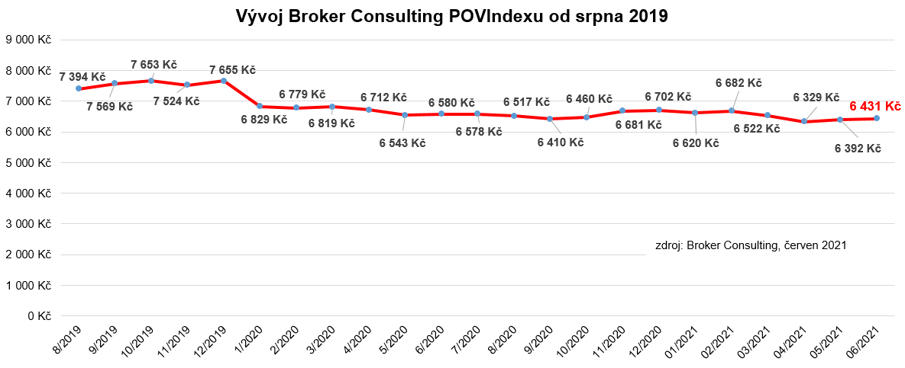

Asistenční služby nejen na dovolené

Součástí povinného ručení, které se vztahuje na veřejně provozovaná vozidla, jsou také asistenční služby v základní verzi, kterou pojišťovny nabízejí k povinnému ručení obvykle zdarma. Při sjednávání pojištění by si měl řidič zvolit ze dvou variant asistenčních služeb, a sice pro Česko a pro Evropu. Tyto varianty se liší nejen výší limitů plnění, ale i rozsahem služeb.

V případě cestování na dovolenou vlastním vozem se určitě vyplatí sjednat si pojištění autoasistence, které zajišťuje nonstop asistenční službu pro případ poruchy nebo dopravní nehody. Tato služba například může řidiči domluvit příjezd a práci technika nebo odtah auta do nejbližšího servisu a zapůjčení náhradního vozu. Pomůže také v případě, kdy řidič prorazí pneumatiku, natankuje špatné palivo nebo mu palivo na cestě dojde.
Pojištění autoasistence pokrývá i situace, ve kterých při nehodě dojde ke zranění posádky. Asistent na telefonu poradí, jak postupovat a co doložit k vyplacení náležitého odškodného.

Asistenční služby pomohou pojištěným i s náhradním ubytováním v případě nepojízdnosti jejich vozu, s odtahem obytného přívěsu či vozíku, s úschovou vozu, doručením náhradních dílů, vysláním náhradního řidiče anebo v případě ztráty klíčů.

Asistenční služby jsou aktivní ihned po zaplacení smlouvy 24 hodin denně po 7 dní v týdnu, a to i u smluv s odloženým počátkem pojištění. Je však důležité se informovat, co přesně je zahrnuto v rámci zvolené varianty pojištění, a případně se ještě připojistit. Autoasistenci lze sjednat také jako součást cestovního pojištění.

Poznámka pro média: Broker Consulting Indexy je možné volně publikovat pouze s označením „Broker Consulting Index“ (např. Broker Consulting Index hypotečních úvěrů). Více informací najdete též na webu https://www.bcas.cz/onas/pro-media/.

Broker Consulting POVIndex je sledován od roku 2019. Je založen na odlišné metodice výpočtu, než jakou používá ČKP. Jeho hodnota nevychází z průměru hodnot celé řady veličin, ale z menšího množství parametrů. POVIndex ukazuje průměrnou cenu za typické povinné ručení pro nový vůz Škoda Octavia 1,6 TDI, 85 kW. Typ vozu byl vybrán proto, že je typickým zástupcem vozů, které používají české domácnosti. Pojištění zahrnutá do POVIndexu obsahují nejběžnější možné krytí. Pojištění dostupná na trhu ale nemají úplně identický rozsah krytí. Vždy je potřeba posuzovat nejenom cenu, ale také rozsah benefitů (zejména asistenčních služeb) ve vztahu k potřebám řidiče (Jak moc jezdí? Jaké vzdálenosti? Jak si představuje servis od pojišťovny v případě nehody?). Rozdíly v pojištěních jsou například v limitech pro opravu na místě, v limitech pro vzdálenost hrazeného odtahu, případně v možnostech náhradního vozidla.

Kontakt pro média:
Tereza Kunová
Specialistka PR a externí komunikace
Mobil: +420 731 537 716
E-mail: tereza.kunova@bcas.cz

